МИНИСТЕРСТВО НАУКИ И ВЫСШЕГО ОБРАЗОВАНИЯ
РОССИЙСКОЙ ФЕДЕРАЦИИ

ФЕДЕРАЛЬНОЕ ГОСУДАРСТВЕННОЕ АВТОНОМНОЕ ОБРАЗОВАТЕЛЬНОЕ УЧРЕЖДЕНИЕ ВЫСШЕГО ОБРАЗОВАНИЯ

НОВОСИБИРСКИЙ НАЦИОНАЛЬНЫЙ ИССЛЕДОВАТЕЛЬСКИЙ ГОСУДАРСТВЕННЫЙ УНИВЕРСИТЕТ

Факультет информационных технологий
Кафедра параллельных вычислений

ОТЧЕТ

О ВЫПОЛНЕНИИ ЛАБОРАТОРНОЙ РАБОТЫ

«ПАРАЛЛЕЛЬНАЯ РЕАЛИЗАЦИЯ РЕШЕНИЯ СИСТЕМЫ ЛИНЕЙНЫХ АЛГЕБРАИЧЕСКИХ УРАВНЕНИЙ С ПОМОЩЬЮ MPI»

студента 2 курса, 19203 группы

Кравченко Анастасии Алексеевны

Направление 09.03.01 – «Информатика и вычислительная техника»

Преподаватель:
Кандидат технических наук
Власенко Андрей Юрьевич

Новосибирск 2021
СОДЕРЖАНИЕ
ЦЕЛЬ 3
ЗАДАНИЕ 3
ОПИСАНИЕ РАБОТЫ 4
ЗАКЛЮЧЕНИЕ 5
Приложение 1. Листинг программы Lab1.cpp 6
Приложение 2. Листинг программы Lab1S.cpp 6

ЦЕЛЬ

Ознакомиться с функционалом MPI. Реализовать метод решения системы линейных алгебраических уравнений, применяя инструменты MPI для параллельной работы с данными.

ЗАДАНИЕ

1. Написать программу на языке C или C++, которая реализует итерационный алгоритм решения системы линейных алгебраических уравнений вида Ax=b в соответствии с выбранным вариантом. Здесь A – матрица размером N×N, x и b – векторы длины N. Тип элементов – double.

2. Программу распараллелить с помощью MPI с разрезанием матрицы A по строкам на близкие по размеру, возможно не одинаковые, части. Соседние строки матрицы должны располагаться в одном или в соседних MPI-процессах. Реализовать два варианта программы:

• Вариант 1: векторы x и b дублируются в каждом MPI-процессе,

• Вариант 2: векторы x и b разрезаются между MPI-процессами аналогично матрице A. Уделить внимание тому, чтобы при запуске программы на различном числе MPI-процессов решалась одна и та же задача (исходные данные заполнялись одинаковым образом).

3. Замерить время работы двух вариантов программы при использовании различного числа процессорных ядер: 1,2, 4, 8, 16. Построить графики зависимости времени работы программы, ускорения и эффективности распараллеливания от числа используемых ядер. Исходные данные, параметры N и ε подобрать таким образом, чтобы решение задачи на одном ядре занимало не менее 30 секунд.

4. Выполнить профилирование двух вариантов программы с помощью MPE при использовании 16-и ядер.

5. На основании полученных результатов сделать вывод о целесообразности использования одного или второго варианта программы.

ОПИСАНИЕ РАБОТЫ

В качестве алгоритма для реализации был выбран метод сопряженных градиентов. Программа написана на языке C++. Размерность входной матрицы, на которой происходили измерения времени: 3200 элементов типа double. Точность приближения задавалась через EPS = 0.00001
Использовались формулы для подсчета ускорения ( S_{p} = T₁ / T_{p}, где T₁ – время работы алгоритма при последовательной реализации, T_{p} – время работы алгоритма на p ядрах при параллельной реализации) и эффективности (E_{p} = S_{p} / p * 100%)
T₁ вышло равным 52 секундам. Среднее количество итераций – 950.
Ниже приведены графики:

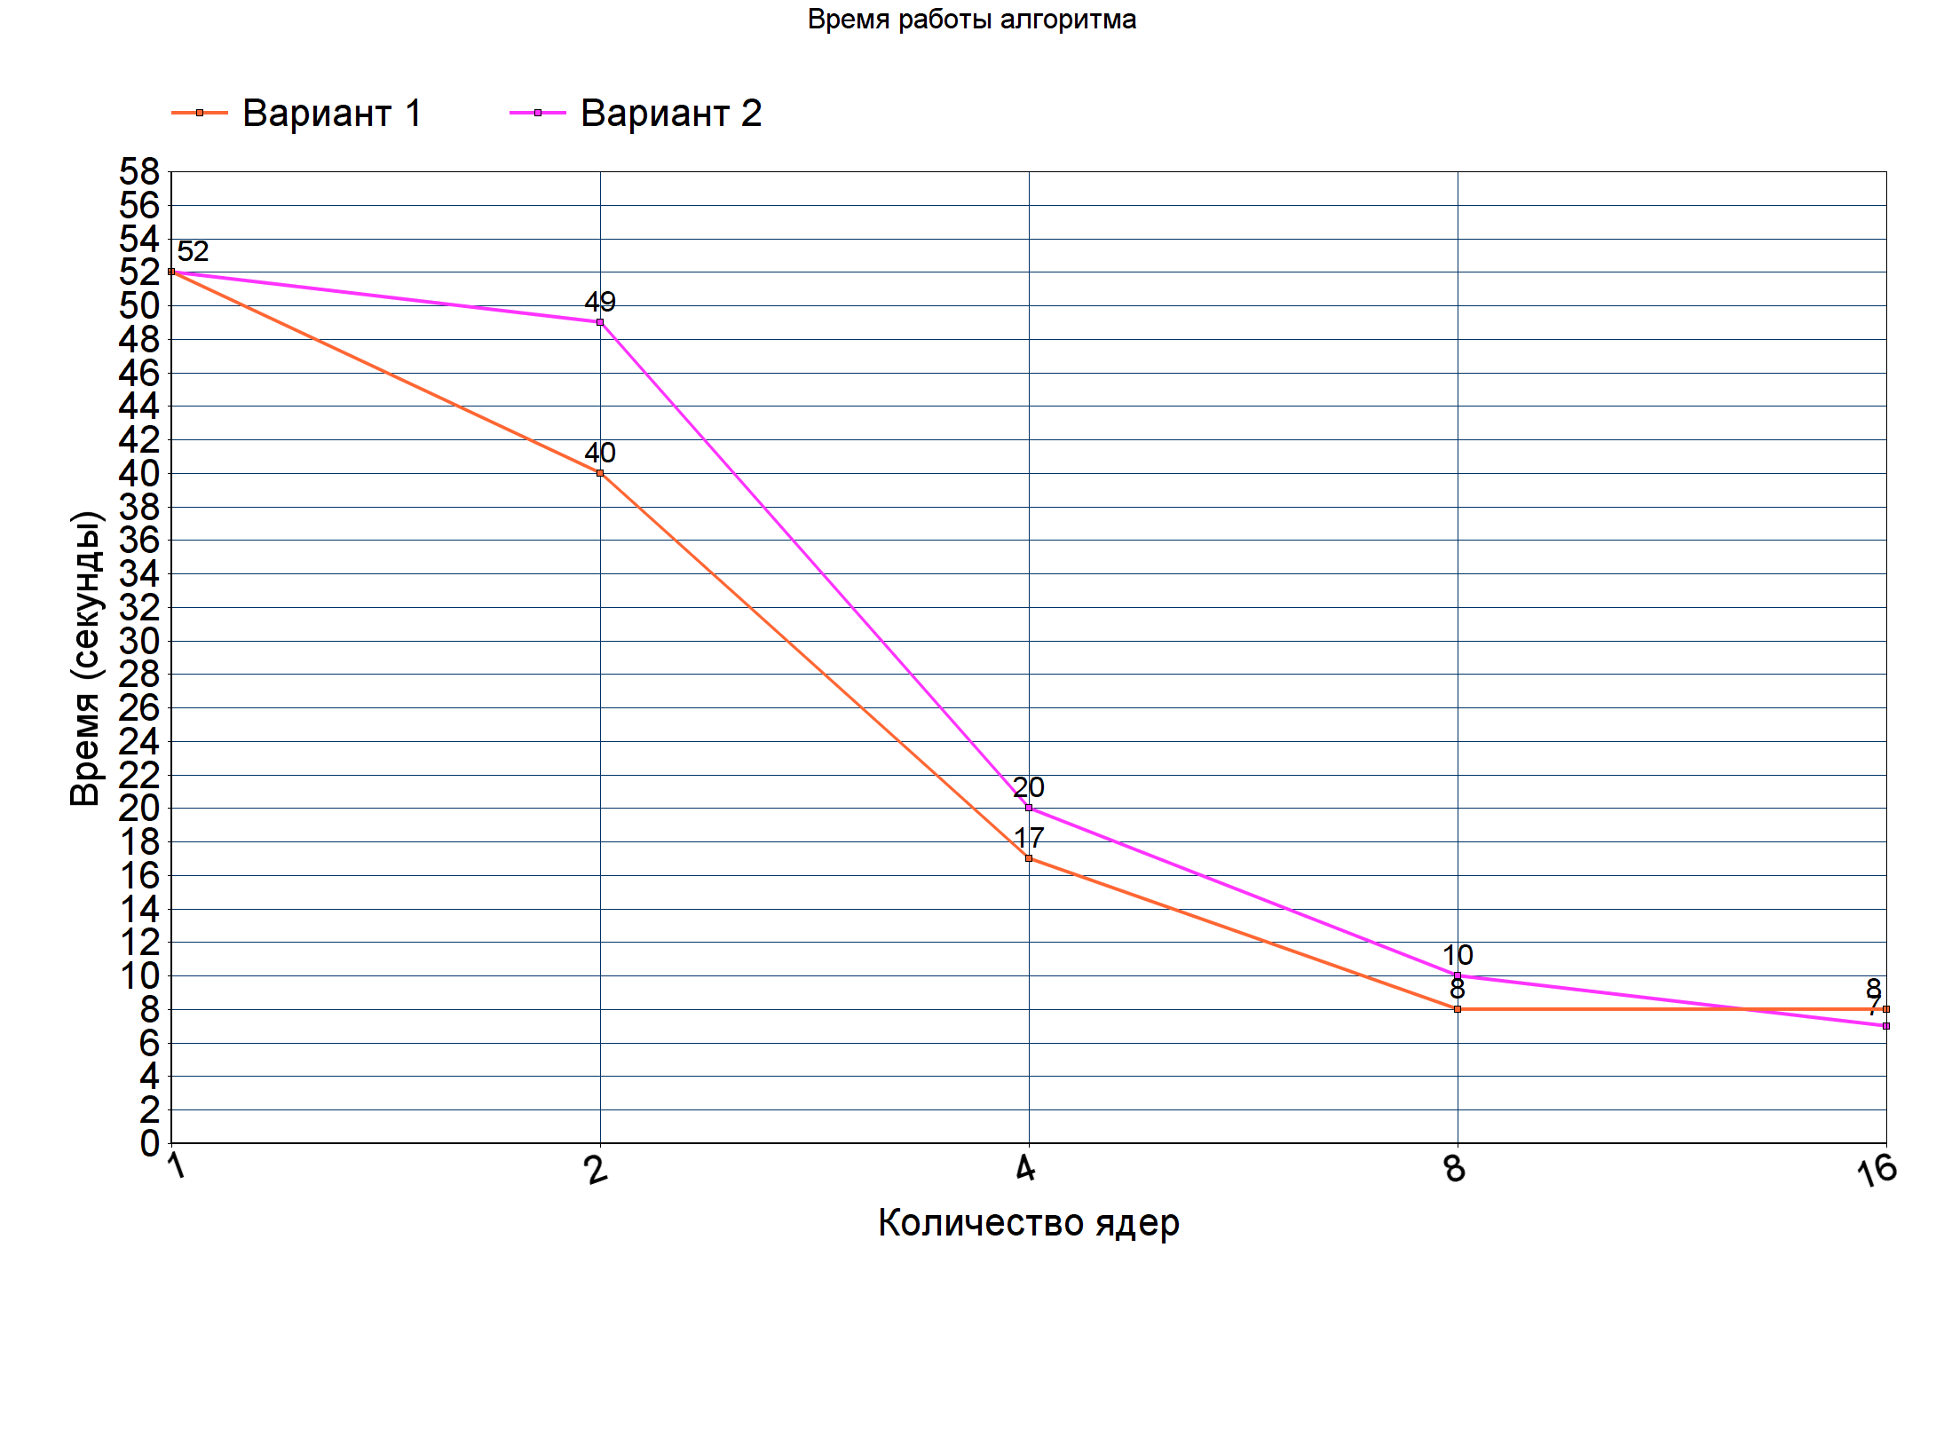
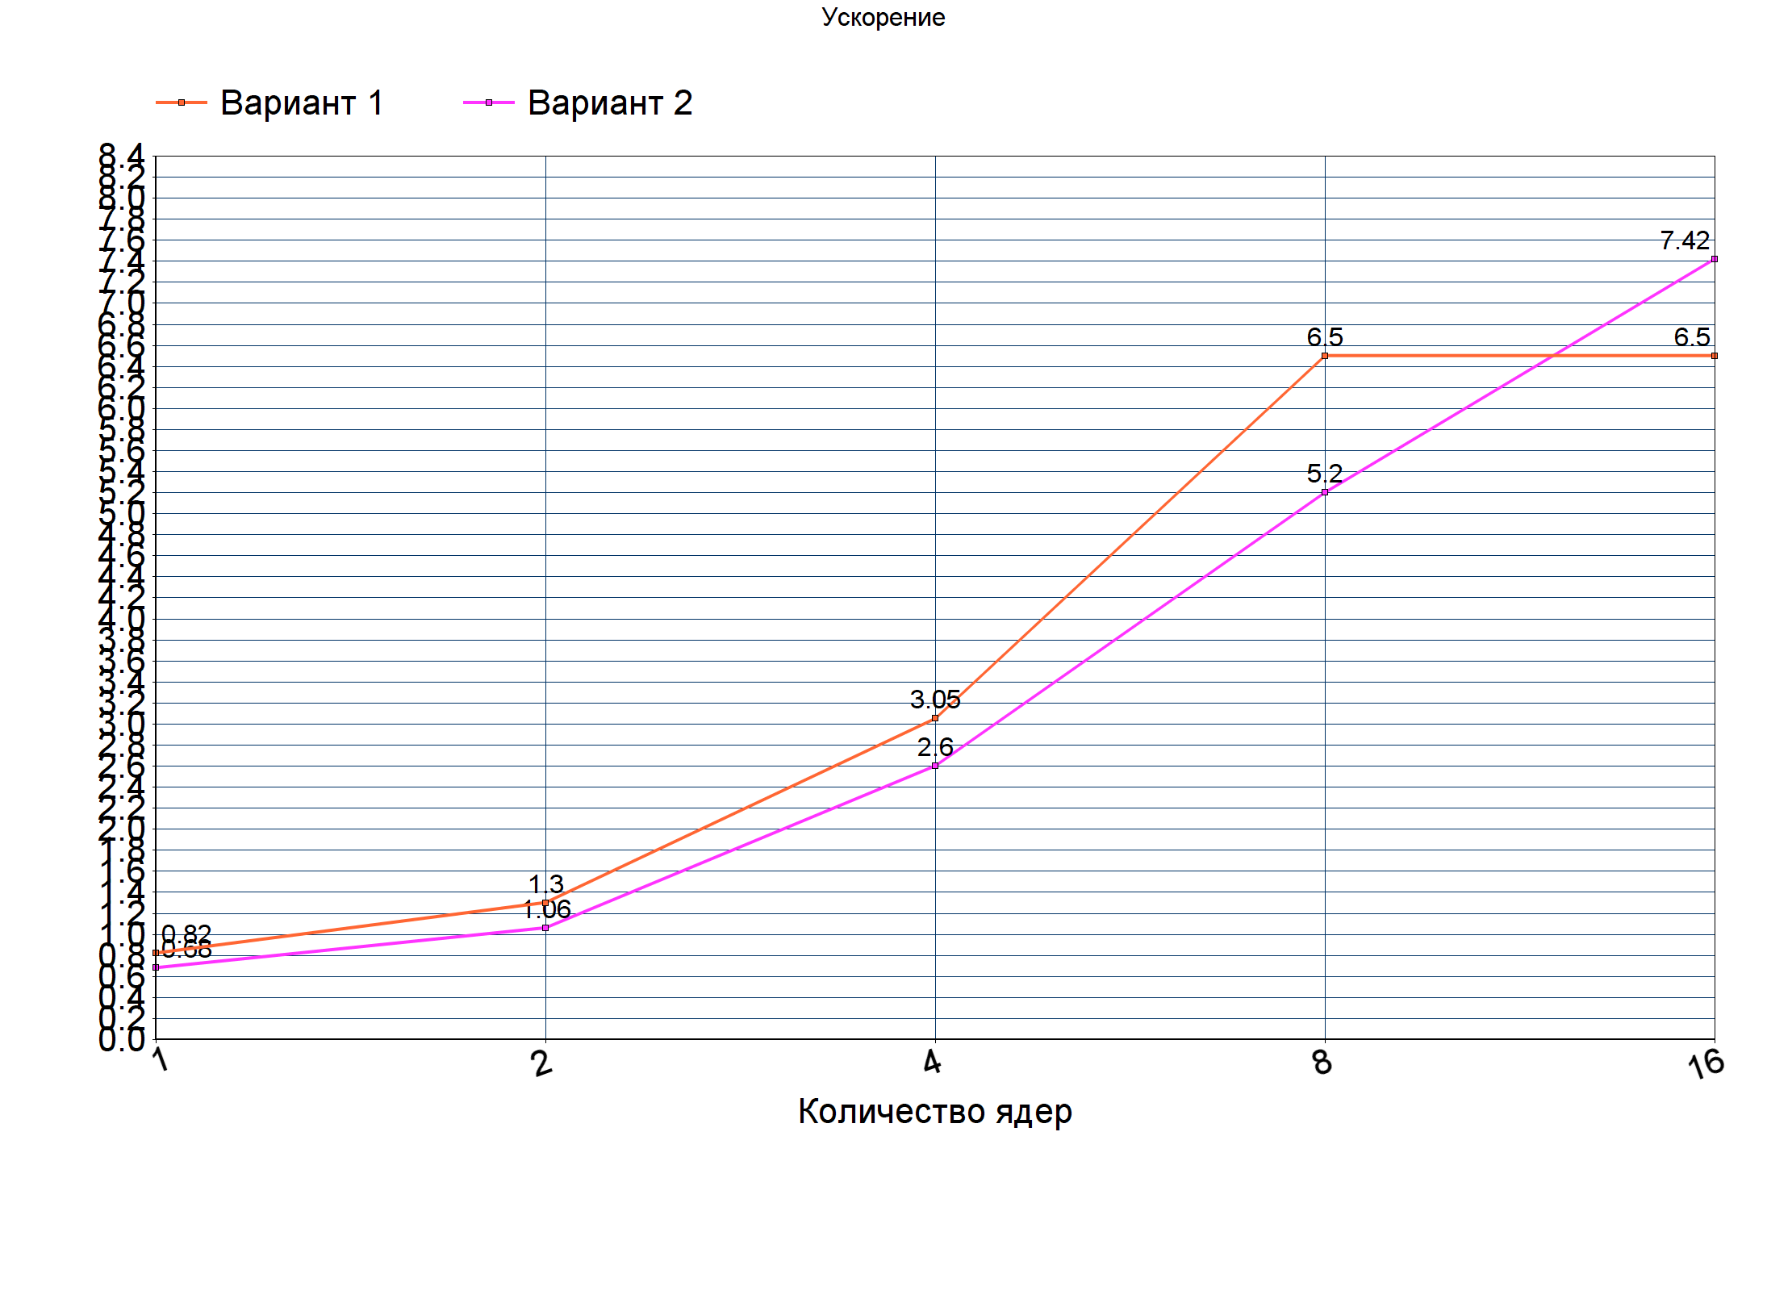
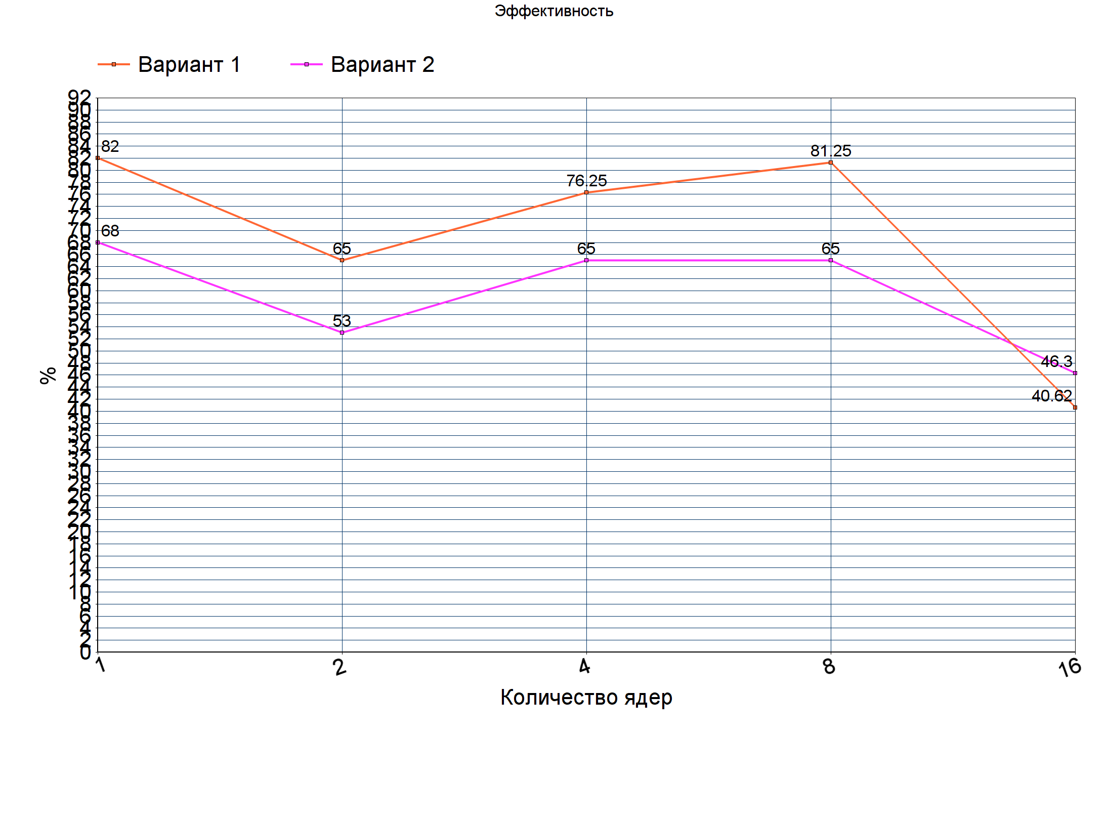

Также было проведено профилирование обоих вариантов параллельной программы на 16-ти ядрах.
Вариант 1:

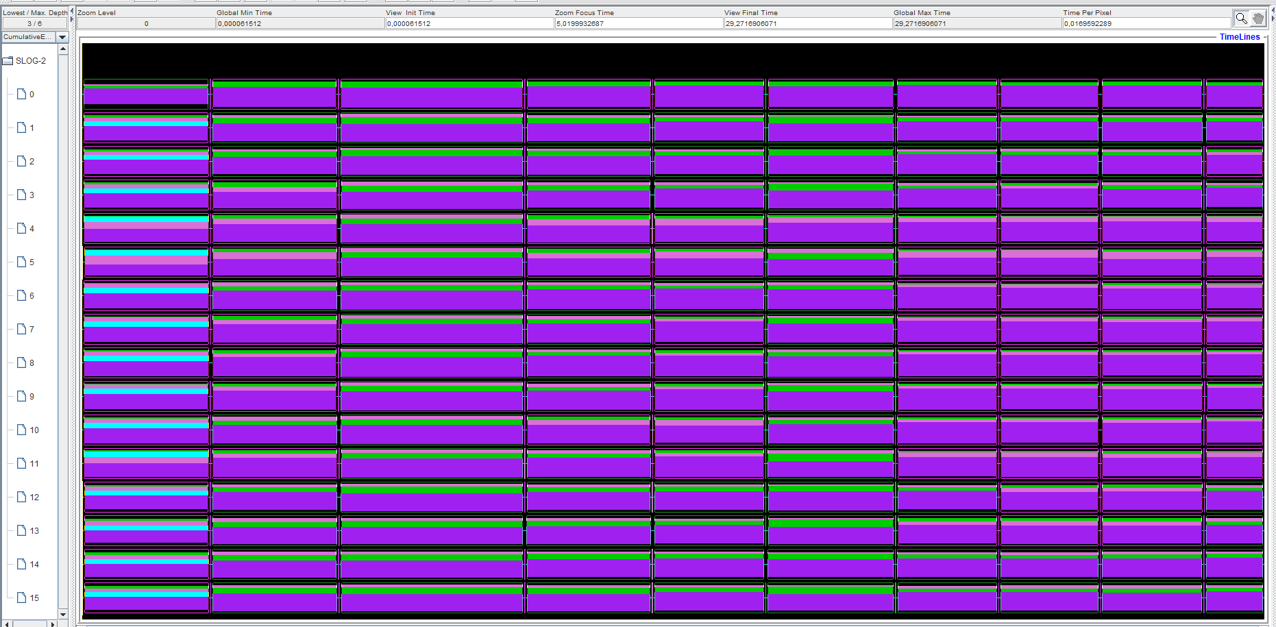
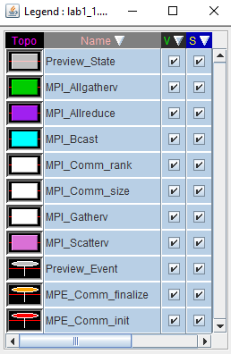

Вариант 2:

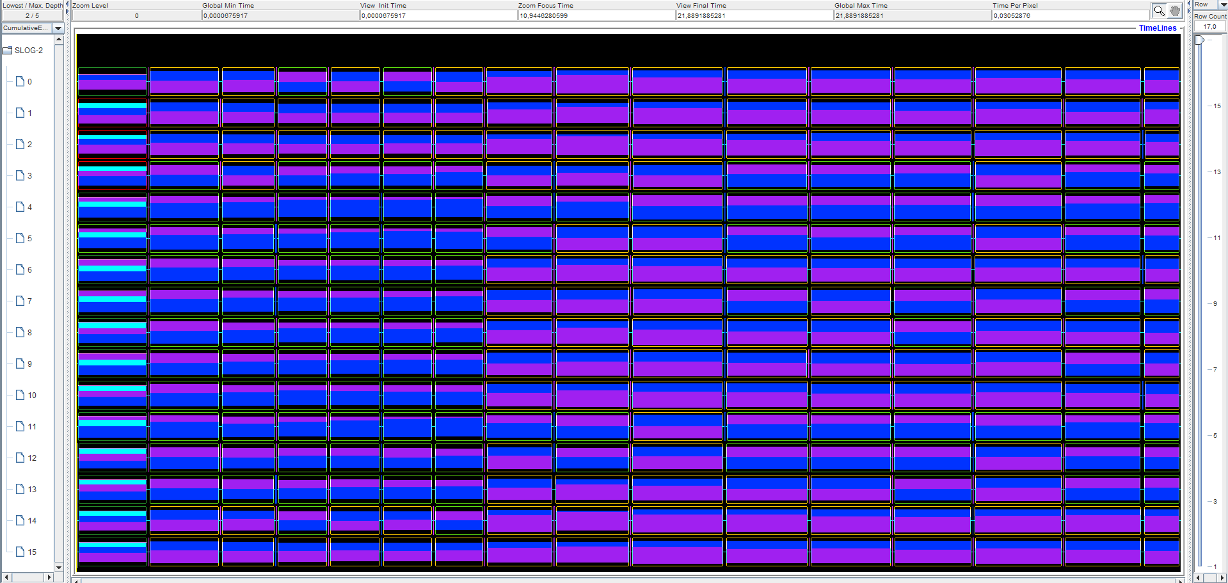
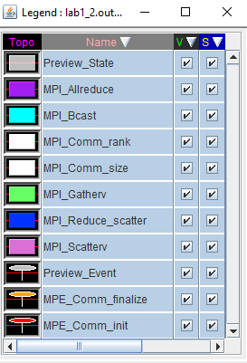

ЗАКЛЮЧЕНИЕ
Было проведено знакомство с функционалом MPI. Реализованы два варианта программы, по результатам которых можно судить об эффективности и быстродействии различных MPI-функций.

Приложение 1
Lab1.cpp

#include "stdio.h"
#include <iostream>
#include <cmath>
#include <ctime>
#include <cstring>
#include "mpi.h"

#define N 3200

#define EPS 0.00001

void printVector(double* a)
{
std::cout << "[ ";

for (size_t i = 0; i < N; i++)
{
std::cout << a[i] << " ";
}

std::cout << "]" << std::endl;
}

void printVector(int* a)
{
std::cout << "[ ";

for (size_t i = 0; i < N; i++)
{
std::cout << a[i] << " ";
}

std::cout << "]" << std::endl;
}

void printMatrix(double* a)
{
std::cout << std::endl;

std::cout << "[ ";

for (size_t i = 0; i < N * N; i++)
{
std::cout << a[i] << " ";

if (i % N == 0)
{
std::cout << std::endl;
}
}

std::cout << "]" << std::endl;
std::cout << std::endl;
}

void sumVector(double* a, double* b, double* c, bool sign, int vector_size)
{
if (sign)
{
for (size_t i = 0; i < vector_size; i++)
{
c[i] = a[i] + b[i];
}
}
else
{
for (size_t i = 0; i < vector_size; i++)
{
c[i] = a[i] - b[i];
}
}
}

double dotProduct(double* a, double* b, int vector_size)
{
double dp = 0;

for (size_t i = 0; i < vector_size; i++)
{
dp += a[i] * b[i];
}

return dp;
}

void mulScalar(double scalar, double* a, double* b, int vector_size)
{
for (size_t i = 0; i < vector_size; i++)
{
b[i] = scalar * a[i];
}
}

void mulMatrixAndVector(double* matrix, double* a, double* b)
{
for (size_t i = 0; i < N; i++)
{
b[i] = 0;

for (size_t j = 0; j < N; j++)
{
b[i] += a[j] * matrix[i * N + j];
}
}
}

int mulRowAndVector(double* row, double* vector, double* resPart, int rank, int* block)
{
int d = 0, q = 0;
for (int i = 0; i < block[rank]; i++) {
resPart[q] += row[i] * vector[d];
d++;
if (d == N)
{
q++;
d = 0;
}
}
return q;

}

void mulColumnAndVector(double* column, double* vector, double* resPart, int rank, int* block)
{
int d = -1;
for (int i = 0; i < block[rank]; i++)
{
if (i % N == 0)
{
d++;
}

resPart[i % N] += column[i] * vector[d];

}
}

double getVectorLength(double* a)
{
double length = 0;

for (size_t i = 0; i < N; i++)
{
length += a[i] * a[i];
}

length = sqrt(length);

return length;
}

double getVectorPartLength(double* a, int* vector_parts_capacity, int rank)
{
double length_sqr = 0;

for (size_t i = 0; i < vector_parts_capacity[rank]; i++)
{
length_sqr += a[i] * a[i];
}

return length_sqr;
}

void generateMatrix(double* matrix)
{
for (size_t i = 0; i < N; i++)
{
for (size_t j = i; j < N; j++)
{
matrix[i * N + j] = rand() % 10;
matrix[j * N + i] = matrix[i * N + j];
}
}

for (size_t i = 0; i < N; i++)
{
matrix[i * N + i] += 300;
}
}

void generateVector(double* vector)
{
for (size_t i = 0; i < N; i++)
{
vector[i] = rand() % 10;
}
}

void initArrays(int procNum, int second_N, int* matrix_parts_capacity, int* matrix_index_offset, int* vector_parts_capacity, int* vector_index_offset)
{
int rem = second_N % procNum;
second_N -= rem;
int count = second_N / procNum;

for (int i = 0; i < procNum; i++)
{
matrix_parts_capacity[i] = count * N;
}
for (int i = 0; i < rem; i++)
{
matrix_parts_capacity[i] += N;
}

int sm = 0;
for (int i = 0; i < procNum; i++)
{
matrix_index_offset[i] = sm;
sm += matrix_parts_capacity[i];
}

for (int i = 0; i < procNum; i++)
{
vector_parts_capacity[i] = matrix_parts_capacity[i] / N;
}

count = 0;
for (int i = 0; i < procNum; i++)
{
vector_index_offset[i] = count;

count += vector_parts_capacity[i];
}
}

double* runAlgorythmPARALLEL_1(double* A, double* x, double* b, int rank, int procNum)
{
// VALUES FOR ALGORYTHM

b = new double[N]();
x = new double[N]();
A = new double[N * N](); //переделать
double* r = new double[N]();
double* z = new double[N]();
double b_length = 0;
double r_length = 0;

double alpha = 0;
double beta = 0;

double dp_1 = -1, dp_2;
double number_of_iterations = 0;

// VALUES FOR PARALLEL MULTIPLICATION

int* matrix_parts_capacity = new int[procNum]();
int* matrix_index_offset = new int[procNum]();
int* vector_parts_capacity = new int[procNum]();
int* vector_index_offset = new int[procNum]();
int second_N = N;

if (rank == 0)
{
initArrays(procNum, second_N, matrix_parts_capacity, matrix_index_offset, vector_parts_capacity, vector_index_offset);

generateVector(b);
generateVector(x);
generateMatrix(A);
}

MPI_Bcast(matrix_parts_capacity, procNum, MPI_INT, 0, MPI_COMM_WORLD);
MPI_Bcast(matrix_index_offset, procNum, MPI_INT, 0, MPI_COMM_WORLD);
MPI_Bcast(vector_parts_capacity, procNum, MPI_INT, 0, MPI_COMM_WORLD);
MPI_Bcast(vector_index_offset, procNum, MPI_INT, 0, MPI_COMM_WORLD);

MPI_Bcast(x, N, MPI_DOUBLE, 0, MPI_COMM_WORLD);
MPI_Bcast(b, N, MPI_DOUBLE, 0, MPI_COMM_WORLD);

int part_size = (second_N / procNum + 1) * N;
double* part_of_matrix = new double[part_size]();

double* part_of_vector_1 = new double[vector_parts_capacity[rank]]();
double* part_of_vector_2 = new double[vector_parts_capacity[rank]]();
double* part_of_vector_3 = new double[vector_parts_capacity[rank]]();
double* part_of_alphaz = new double[vector_parts_capacity[rank]]();
double* part_of_Az = new double[vector_parts_capacity[rank]]();
double* part_of_betaz = new double[vector_parts_capacity[rank]]();

MPI_Scatterv(A, matrix_parts_capacity, matrix_index_offset, MPI_DOUBLE, part_of_matrix, part_size, MPI_DOUBLE, 0, MPI_COMM_WORLD);
int length_of_vector_part = mulRowAndVector(part_of_matrix, x, part_of_vector_1, rank, matrix_parts_capacity);
MPI_Scatterv(b, vector_parts_capacity, vector_index_offset, MPI_DOUBLE, part_of_vector_2, length_of_vector_part, MPI_DOUBLE, 0, MPI_COMM_WORLD);

sumVector(part_of_vector_2, part_of_vector_1, part_of_vector_3, 0, vector_parts_capacity[rank]);
MPI_Allgatherv(part_of_vector_3, length_of_vector_part, MPI_DOUBLE, r, vector_parts_capacity, vector_index_offset, MPI_DOUBLE, MPI_COMM_WORLD);

memcpy(z, r, sizeof(double) * N);

double sqr_part_length = getVectorPartLength(part_of_vector_2, vector_parts_capacity, rank);
MPI_Allreduce(&sqr_part_length, &b_length, 1, MPI_DOUBLE, MPI_SUM, MPI_COMM_WORLD);
b_length = sqrt(b_length);

MPI_Scatterv(x, vector_parts_capacity, vector_index_offset, MPI_DOUBLE, part_of_vector_2, length_of_vector_part, MPI_DOUBLE, 0, MPI_COMM_WORLD);
MPI_Scatterv(r, vector_parts_capacity, vector_index_offset, MPI_DOUBLE, part_of_vector_3, length_of_vector_part, MPI_DOUBLE, 0, MPI_COMM_WORLD);

sqr_part_length = getVectorPartLength(part_of_vector_3, vector_parts_capacity, rank);
MPI_Allreduce(&sqr_part_length, &r_length, 1, MPI_DOUBLE, MPI_SUM, MPI_COMM_WORLD);
r_length = sqrt(r_length);

// z in part_of_vector_1
// x in part_of_vector_2
// r in part_of_vector_3

double tmp_eps = 0;
int counter = 0;

while (r_length / b_length >= EPS)
{
if (r_length / b_length > tmp_eps)
{
tmp_eps = r_length / b_length;
counter++;
}
if (counter == 5)
{
std::cout << "Can't resolve matrix." << std::endl;
break;
}
number_of_iterations++;

for (size_t i = 0; i < vector_parts_capacity[rank]; i++)
{
part_of_Az[i] = 0;
}

if (number_of_iterations > 1) MPI_Allgatherv(part_of_vector_1, length_of_vector_part, MPI_DOUBLE, z, vector_parts_capacity, vector_index_offset, MPI_DOUBLE, MPI_COMM_WORLD);

length_of_vector_part = mulRowAndVector(part_of_matrix, z, part_of_Az, rank, matrix_parts_capacity);
MPI_Scatterv(z, vector_parts_capacity, vector_index_offset, MPI_DOUBLE, part_of_vector_1, length_of_vector_part, MPI_DOUBLE, 0, MPI_COMM_WORLD);

if (dp_1 == -1)
{
double tmp = dotProduct(part_of_vector_3, part_of_vector_3, vector_parts_capacity[rank]);
MPI_Allreduce(&tmp, &dp_1, 1, MPI_DOUBLE, MPI_SUM, MPI_COMM_WORLD);
}
else
{
dp_1 = dp_2;
}

double tmp_1 = dotProduct(part_of_Az, part_of_vector_1, vector_parts_capacity[rank]);
MPI_Allreduce(&tmp_1, &dp_2, 1, MPI_DOUBLE, MPI_SUM, MPI_COMM_WORLD);

alpha = dp_1 / dp_2;

mulScalar(alpha, part_of_vector_1, part_of_alphaz, vector_parts_capacity[rank]);

sumVector(part_of_vector_2, part_of_alphaz, part_of_vector_2, 1, vector_parts_capacity[rank]);

mulScalar(alpha, part_of_Az, part_of_Az, vector_parts_capacity[rank]); //z in part_of_vector_1

sumVector(part_of_vector_3, part_of_Az, part_of_vector_3, 0, vector_parts_capacity[rank]);

double tmp_2 = dotProduct(part_of_vector_3, part_of_vector_3, vector_parts_capacity[rank]);
MPI_Allreduce(&tmp_2, &dp_2, 1, MPI_DOUBLE, MPI_SUM, MPI_COMM_WORLD);

beta = dp_2 / dp_1;

mulScalar(beta, part_of_vector_1, part_of_betaz, vector_parts_capacity[rank]);
sumVector(part_of_vector_3, part_of_betaz, part_of_vector_1, 1, vector_parts_capacity[rank]);

sqr_part_length = getVectorPartLength(part_of_vector_3, vector_parts_capacity, rank);
MPI_Allreduce(&sqr_part_length, &r_length, 1, MPI_DOUBLE, MPI_SUM, MPI_COMM_WORLD);
r_length = sqrt(r_length);
}

MPI_Gatherv(part_of_vector_2, length_of_vector_part, MPI_DOUBLE, x, vector_parts_capacity, vector_index_offset, MPI_DOUBLE, 0, MPI_COMM_WORLD);

delete[] r;
delete[] z;
delete[] part_of_Az;
delete[] part_of_alphaz;
delete[] part_of_betaz;
delete[] part_of_vector_1;
delete[] part_of_vector_2;
delete[] part_of_vector_3;

delete[] part_of_matrix;
delete[] matrix_parts_capacity;
delete[] vector_index_offset;
delete[] matrix_index_offset;
delete[] vector_parts_capacity;

//if (rank == 0)
//{
// double* tmp = new double[N]();
// mulMatrixAndVector(A, x, tmp);
// printVector(tmp);
// printVector(b);
// delete[] tmp;
//}

if (rank == 0 ) std::cout << "Number of iterations: " << number_of_iterations << std::endl;

return x;
}

double* runAlgorythmPARALLEL_2(double* A, double* x, double* b, int rank, int procNum)
{
// VALUES FOR ALGORYTHM

b = new double[N]();
x = new double[N]();
A = new double[N * N]();
double* r = new double[N]();
double* z = new double[N]();
double b_length = 0;
double r_length = 0;

double dp_1 = -1, dp_2;
double number_of_iterations = 0;

double alpha = 0;
double beta = 0;

double* Ax = new double[N]();

// VALUES FOR PARALLEL MULTIPLICATION

int* matrix_parts_capacity = new int[procNum]();
int* matrix_index_offset = new int[procNum]();
int* vector_parts_capacity = new int[procNum]();
int* vector_index_offset = new int[procNum]();
int second_N = N;

if (rank == 0)
{
initArrays(procNum, second_N, matrix_parts_capacity, matrix_index_offset, vector_parts_capacity, vector_index_offset);

generateVector(b);
generateVector(x);
generateMatrix(A);
}

int part_size = (second_N / procNum + 1) * N;
double* part_of_matrix = new double[part_size]();

MPI_Bcast(matrix_parts_capacity, procNum, MPI_INT, 0, MPI_COMM_WORLD);
MPI_Bcast(matrix_index_offset, procNum, MPI_INT, 0, MPI_COMM_WORLD);
MPI_Bcast(vector_parts_capacity, procNum, MPI_INT, 0, MPI_COMM_WORLD);
MPI_Bcast(vector_index_offset, procNum, MPI_INT, 0, MPI_COMM_WORLD);

int part_vector_size = matrix_parts_capacity[rank] / N;

double* part_of_vector_1 = new double[N]();
double* part_of_vector_2 = new double[part_vector_size]();
double* part_of_vector_3 = new double[part_vector_size]();
double* part_of_vector_4 = new double[part_vector_size]();
double* part_of_Az = new double[part_vector_size]();
double* part_of_alphaz = new double[part_vector_size]();
double* part_of_betaz = new double[part_vector_size]();

MPI_Scatterv(x, vector_parts_capacity, vector_index_offset, MPI_DOUBLE, part_of_vector_2, part_vector_size, MPI_DOUBLE, 0, MPI_COMM_WORLD);
MPI_Scatterv(b, vector_parts_capacity, vector_index_offset, MPI_DOUBLE, part_of_vector_4, part_vector_size, MPI_DOUBLE, 0, MPI_COMM_WORLD);
MPI_Scatterv(A, matrix_parts_capacity, matrix_index_offset, MPI_DOUBLE, part_of_matrix, part_size, MPI_DOUBLE, 0, MPI_COMM_WORLD);

mulColumnAndVector(part_of_matrix, part_of_vector_2, part_of_vector_1, rank, matrix_parts_capacity);
MPI_Reduce_scatter(part_of_vector_1, part_of_vector_3, vector_parts_capacity, MPI_DOUBLE, MPI_SUM, MPI_COMM_WORLD);

double sqr_part_length = getVectorPartLength(part_of_vector_4, vector_parts_capacity, rank);
MPI_Allreduce(&sqr_part_length, &b_length, 1, MPI_DOUBLE, MPI_SUM, MPI_COMM_WORLD);
b_length = sqrt(b_length);

sumVector(part_of_vector_4, part_of_vector_3, part_of_vector_4, 0, vector_parts_capacity[rank]);

MPI_Scatterv(z, vector_parts_capacity, vector_index_offset, MPI_DOUBLE, part_of_vector_3, part_vector_size, MPI_DOUBLE, 0, MPI_COMM_WORLD);

memcpy(part_of_vector_3, part_of_vector_4, sizeof(double) * part_vector_size);

sqr_part_length = getVectorPartLength(part_of_vector_4, vector_parts_capacity, rank);
MPI_Allreduce(&sqr_part_length, &r_length, 1, MPI_DOUBLE, MPI_SUM, MPI_COMM_WORLD);
r_length = sqrt(r_length);

double tmp_eps = 0;
int counter = 0;

// z in part_of_vector_3
// x in part_of_vector_2
// r in part_of_vector_4

while (r_length / b_length >= EPS)
{
if (r_length / b_length > tmp_eps)
{
tmp_eps = r_length / b_length;
counter++;
}
if (counter == 5)
{
std::cout << "Can't resolve matrix." << std::endl;
break;
}

number_of_iterations++;

for (size_t i = 0; i < N; i++)
{
part_of_vector_1[i] = 0;
}

mulColumnAndVector(part_of_matrix, part_of_vector_3, part_of_vector_1, rank, matrix_parts_capacity);
MPI_Reduce_scatter(part_of_vector_1, part_of_Az, vector_parts_capacity, MPI_DOUBLE, MPI_SUM, MPI_COMM_WORLD);

if (dp_1 == -1)
{
double tmp = dotProduct(part_of_vector_4, part_of_vector_4, vector_parts_capacity[rank]);
MPI_Allreduce(&tmp, &dp_1, 1, MPI_DOUBLE, MPI_SUM, MPI_COMM_WORLD);
}
else
{
dp_1 = dp_2;
}

double tmp_1 = dotProduct(part_of_Az, part_of_vector_3, vector_parts_capacity[rank]);
MPI_Allreduce(&tmp_1, &dp_2, 1, MPI_DOUBLE, MPI_SUM, MPI_COMM_WORLD);

alpha = dp_1 / dp_2;

mulScalar(alpha, part_of_vector_3, part_of_alphaz, vector_parts_capacity[rank]);

sumVector(part_of_vector_2, part_of_alphaz, part_of_vector_2, 1, vector_parts_capacity[rank]);

mulScalar(alpha, part_of_Az, part_of_Az, vector_parts_capacity[rank]);

sumVector(part_of_vector_4, part_of_Az, part_of_vector_4, 0, vector_parts_capacity[rank]);

double tmp_2 = dotProduct(part_of_vector_4, part_of_vector_4, vector_parts_capacity[rank]);
MPI_Allreduce(&tmp_2, &dp_2, 1, MPI_DOUBLE, MPI_SUM, MPI_COMM_WORLD);

beta = dp_2 / dp_1;

mulScalar(beta, part_of_vector_3, part_of_betaz, vector_parts_capacity[rank]);
sumVector(part_of_vector_4, part_of_betaz, part_of_vector_3, 1, vector_parts_capacity[rank]);

sqr_part_length = getVectorPartLength(part_of_vector_4, vector_parts_capacity, rank);
MPI_Allreduce(&sqr_part_length, &r_length, 1, MPI_DOUBLE, MPI_SUM, MPI_COMM_WORLD);
r_length = sqrt(r_length);
}

MPI_Gatherv(part_of_vector_2, vector_parts_capacity[rank], MPI_DOUBLE, x, vector_parts_capacity, vector_index_offset, MPI_DOUBLE, 0, MPI_COMM_WORLD);

delete[] r;
delete[] z;
delete[] part_of_Az;
delete[] Ax;
delete[] part_of_alphaz;
delete[] part_of_betaz;

delete[] part_of_matrix;
delete[] matrix_parts_capacity;
delete[] vector_index_offset;
delete[] matrix_index_offset;
delete[] vector_parts_capacity;
delete[] part_of_vector_4;
delete[] part_of_vector_1;
delete[] part_of_vector_2;
delete[] part_of_vector_3;

//if (rank == 0)
//{
// double* tmp = new double[N]();
// mulMatrixAndVector(A, x, tmp);
// printVector(tmp);
// printVector(b);
// delete[] tmp;
//}

if (rank == 0) std::cout << "Number of iterations: " << number_of_iterations << std::endl;
return x;
}

int main(int argc, char** argv)
{
int procNum, rank;
clock_t start, finish;

MPI_Init(&argc, &argv);
MPI_Comm_size(MPI_COMM_WORLD, &procNum);
MPI_Comm_rank(MPI_COMM_WORLD, &rank);

std::cout << "My rank is " << rank << std::endl;

double* A = nullptr;
double* b = nullptr;
double* x = nullptr;

if (rank == 0) start = clock();

x = runAlgorythmPARALLEL_2(A, x, b, rank, procNum);

if (rank == 0) finish = clock();

if (rank == 0)
{
std::cout << "Time: " << (double)((finish - start) / CLOCKS_PER_SEC) << std::endl;
}

/*if (rank == 0)
{
double* tmp = new double[N]();
mulMatrixAndVector(A, x, tmp);
printVector(tmp);
printVector(b);
delete[] tmp;
}*/

delete[] x;
delete[] b;
delete[] A;

MPI_Finalize();
return 0;
}

Приложение 2
Lab1S.cpp

#include "stdio.h"
#include <iostream>
#include <cmath>
#include <ctime>
#include <cstring>

#define N 3200

#define EPS 0.00001

void mulMatrixAndVector(double* matrix, double* a, double* b)
{
for (size_t i = 0; i < N; i++)
{
b[i] = 0;

for (size_t j = 0; j < N; j++)
{
b[i] += a[j] * matrix[i * N + j];
}
}
}

void generateMatrix(double* matrix)
{
for (size_t i = 0; i < N; i++)
{
for (size_t j = i; j < N; j++)
{
matrix[i * N + j] = rand() % 10;
matrix[j * N + i] = matrix[i * N + j];
}
}

for (size_t i = 0; i < N; i++)
{
matrix[i * N + i] += 300;
}
}

void generateVector(double* vector)
{
for (size_t i = 0; i < N; i++)
{
vector[i] = rand() % 10;
}
}

double getVectorLength(double* a)
{
double length = 0;

for (size_t i = 0; i < N; i++)
{
length += a[i] * a[i];
}

length = sqrt(length);

return length;
}

void sumVector(double* a, double* b, double* c, bool sign)
{
if (sign)
{
for (size_t i = 0; i < N; i++)
{
c[i] = a[i] + b[i];
}
}
else
{
for (size_t i = 0; i < N; i++)
{
c[i] = a[i] - b[i];
}
}
}

double dotProduct(double* a, double* b)
{
double dp = 0;

for (size_t i = 0; i < N; i++)
{
dp += a[i] * b[i];
}

return dp;
}

void mulScalar(double scalar, double* a, double* b)
{
for (size_t i = 0; i < N; i++)
{
b[i] = scalar * a[i];
}
}

double* runAlgorythmSEQUENCE(double* A, double* x, double* b)
{
b = new double[N]();
x = new double[N]();
A = new double[N * N]();
double* r = new double[N]();
double* z = new double[N]();

generateVector(b);
generateVector(x);
generateMatrix(A);

double* tmp = new double[N]();
mulMatrixAndVector(A, x, tmp);
sumVector(b, tmp, r, 0);
delete[] tmp;

memcpy(z, r, sizeof(double) * N);

double alpha = 0;
double beta = 0;
double* Az = new double[N]();
double* alphaz = new double[N]();
double* betaz = new double[N]();
double* prev_r = new double[N]();

double dp_1 = -1, dp_2;

double number_of_iterations = 0;

double b_length = getVectorLength(b);
double r_length = getVectorLength(r);
double tmp_eps = 0;
int counter = 0;

while (r_length / b_length >= EPS)
{
if (r_length / b_length > tmp_eps)
{
tmp_eps = r_length / b_length;
counter++;
}
if (counter == 5)
{
std::cout << "Can't resolve matrix." << std::endl;
break;
}
number_of_iterations++;

mulMatrixAndVector(A, z, Az);

if (dp_1 == -1)
{
dp_1 = dotProduct(r, r);
}
else
{
dp_1 = dp_2;
}
alpha = dp_1 / dotProduct(Az, z);

mulScalar(alpha, z, alphaz);

sumVector(x, alphaz, x, 1);

mulScalar(alpha, Az, Az);

sumVector(r, Az, r, 0);

dp_2 = dotProduct(r, r);

beta = dp_2 / dp_1;

mulScalar(beta, z, betaz);
sumVector(r, betaz, z, 1);

r_length = getVectorLength(r);
}

delete[] r;
delete[] z;
delete[] Az;
delete[] alphaz;
delete[] betaz;
delete[] prev_r;

std::cout << "Number of iterations: " << number_of_iterations << std::endl;

return x;
}

int main(int argc, char** argv)
{
clock_t start, finish;

double* A = nullptr;
double* b = nullptr;
double* x = nullptr;

start = clock();

x = runAlgorythmSEQUENCE(A, x, b);

finish = clock();

std::cout << "Time: " << (long double)((finish - start) / CLOCKS_PER_SEC) << std::endl;

delete[] x;
delete[] b;
delete[] A;

return 0;
}

